“新网工程”专项资金申报平台

省
级
用
户
说
明

2011年09月
目 录

一、省级部门业务流程 1
二、功能说明 2
1、控件下载 2
2、修改密码 2
3、用户管理 2
◆ 用户列表 2
◆ 新增单位用户 3
◆ 项目对比 3
4、预览项目 4
◆ 2012年项目列表 4
◆ 2011年项目列表、2010年项目列表、2009年项目列表 5
◆ 重名项目列表 5
5、打印授权 6
6、验收项目 6
7、录入初审结果 7
8、报表查询 8
9、注销 10
三、常见问题 10
1、IE8.0浏览器中，部分表格显示不全？ 10
2、省级用户登录系统后，汇总表格的页面不能显示？ 11

一、省级部门业务流程
审核本年度新增用户《平台用户信息表》，将通过审核的《平台用户信息表》及《汇总表》传真至总社财会部预算处，并将原件存档。
※ 网上审核申报单位上报的“单位信息”和“项目信息”，确定是否授予打印正式表格的权限。
※ 以本省（区、市）用户名和密码，登录申报平台，添加本年度新增单位用户。
对申报单位送达的通过验收项目的纸质文本进行审核。
※ 登录申报平台录入审核结果；通过省级审核的填写省级确认数。

将审核意见形成正式文件，并通过申报平台打印相关表格与通过省级审核项目的纸质申报文本一起，省级供销社报送总社，省级财政部门报送财政部。
对申报单位的项目进行考察验收。
※ 登录申报平台录入验收结果；通过验收的填写验收人和验收时间。

注：
- 图中标“※”部分是在网络申报平台中进行的操作。
- 详细的业务流程请查阅《关于组织申报2012年新农村现代流通服务网络工程专项资金的通知》。
- 上报截至时间为2011年9月30日。

二、功能说明
2012年“新网工程”专项资金申报平台中，对界面及表样进行了更新，但主体功能与2011年基本一致，用户可通过“新网工程”门户网站（http://202.108.236.27/）用户登录窗口或直接登录系统（http://202.108.236.27:8080/）进行今年的申报工作。

1、控件下载
省级用户在打开汇总报表时，需要使用表格控件，因此第一次登陆平台或用户使用的控件非最新版本时，请先进行控件的下载安装，具体操作如下：
登录申报平台首页后，点击页面的【控件下载】功能，弹出文件下载界面，用户可直接点击【运行】按钮，并进行控件的安装；也可将文件【保存】下载至本地后，手动进行安装。

2、修改密码
省级用户均由部级用户生成，建议新用户登录后先将密码进行修改。
点击流程图中的【修改密码】，页面显示如下图，用户名称固定，在密码和确认密码的文本框中输入新的密码，点击[确定]按钮即可将密码进行修改。
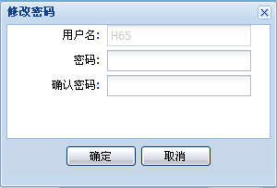

3、用户管理

用户列表
在用户列表中，显示了本省下的使用本系统的所有用户，系统中提供了按市和县查询的功能，选择不同的地区将显示该地区的所有用户。
对于每个用户，使用【修改单位名称】、【修改密码】功能，可以变更其用户名称和密码；使用【删除】按钮则可将该用户删除。
同时，省级用户可以查看每个单位用户的所属单位，并可通过点击其所属单位，查看此单位的详细信息。

新增单位用户
省级单位具有添加本省单位用户的功能，系统中的单位用户，对应的项目申报单位用户，具体操作如下：
点击【新增单位用户】，将显示如下图，选择市、县等信息，并输入单位名称、密码和确认密码，点击【保存】，即新增了一个单位用户。
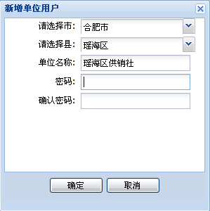
系统按用户所在的省、市、县自动生成一个9位的用户名，如H13010301，单位用户以该用户名及密码登陆平台。

项目对比
点击【用户列表】--【查看项目】，打开的界面中显示出2009年、2010年和2011年通过终审的项目，以及2012年已上报的项目。
注：只针对某单位内的历年项目进行对比。
勾选任意2个项目类别相同的项目，点击对比，如下图1所示，弹出项目的对比界面，如下图2所示。
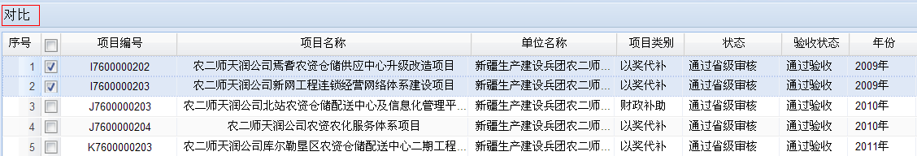
图1
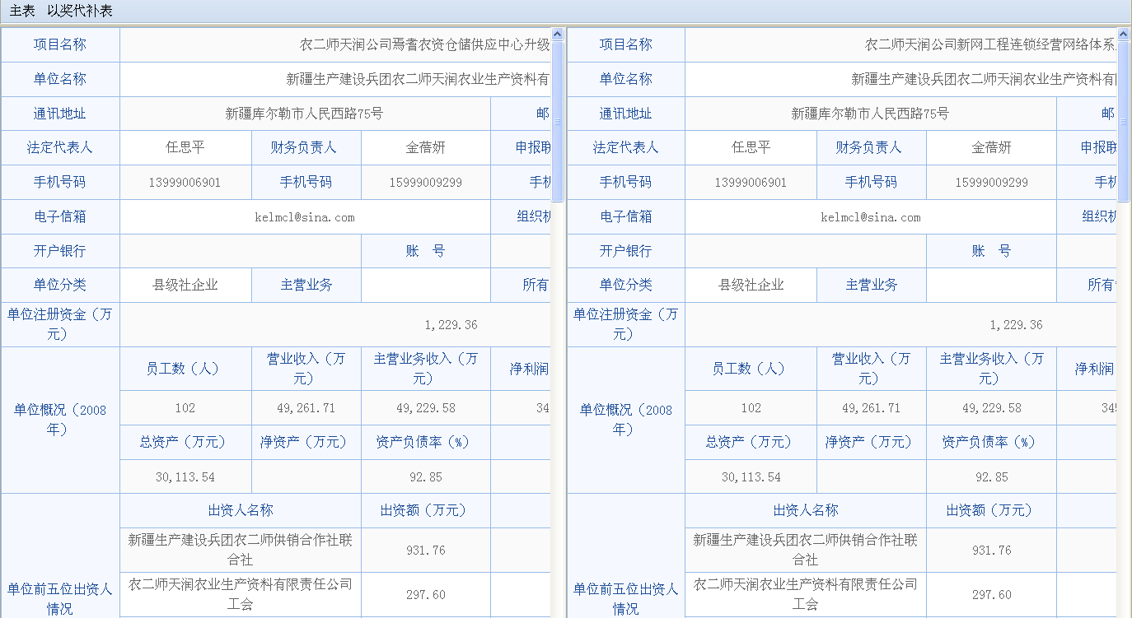
图2
用户可以对项目的【主表】和【附表】（贷款贴息、以奖代补、财政补助）进行比对。

4、预览项目
省级单位预览、审核2012年本省单位用户上报项目的同时，还可查看本省2011年度、2010年度和2009年度项目。

2012年项目列表
点击【2012年项目列表】，界面中显示了本省申报单位在2012年所有已上报项目信息，如下图所示，省级用户可以根据需要进行查看、输入验收结果以及进行省级审核的相关操作。
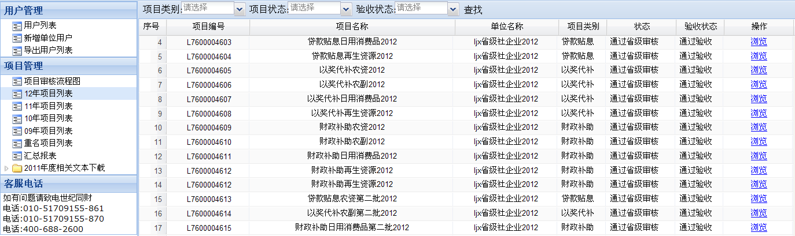
在项目列表中，系统提供了四种方式对申报单位的申报信息进行查询：
- 按项目类别查询：全部、贷款贴息、以奖代补和财政补助。
- 按项目状态查询：全部、已上报、已授权打印、通过初审和未通过初审。
- 按验收状态查询：全部、未验收、未通过验收和通过验收。
- 组合查询：将3种方式组合进行查询，即“项目类别”+“项目状态”+“验收状态”一起选择进行查询。
选择完成查询方式后，点击[查找]按钮，系统将显示出符合条件的项目。
在项目列表界面中，省级部门可以点击每个项目中的【浏览】按钮，对项目的具体内容进行查看及操作。

2011年项目列表、2010年项目列表、2009年项目列表
点击【2011年项目列表】、【2010年项目列表】或【2009年项目列表】，界面中显示本省申报单位在2011年、2010年或2009年所有项目信息，省级用户可以查看以前年度项目信息。
注：省级用户只能对2012年上报的项目进行打印授权、验收、初审等操作， 2011年、2010年、2009年的项目只能查看。

重名项目列表
点击【重名项目列表】，界面中显示本省范围内所有项目名称重复的项目，并可浏览查
看。
查重的项目范围为：2009年、2010年和2011年通过终审的项目，以及2012年已上报的项目

5、打印授权
省级部门用户在预览了申报单位的“单位信息”和“项目信息”后，酌情授予申报单位打印该项目正式表格的权限，具体操作如下：
在2012年项目列表界面，选择已上报的项目，并点击对应项目后方的【浏览】按钮，在打开的项目信息表页面的上方，点击【给予打印权限】，如下图所示，即授予了该项目的打印正式表的权限。
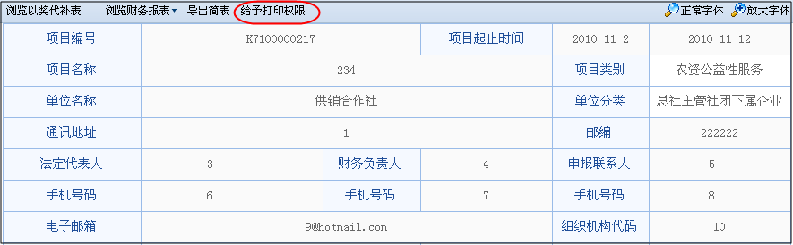
由于申报单位得到打印权限后，不能再修改网上填报信息。如果因特殊原因确需修改，省级部门可以点击【取消打印权限】对授予的权限进行撤销。
注：1、取消打印权限功能只在省级用户对该项目给予打印权限功能、尚未验收的前提下使用；而对于已经验收的项目则不能再取消打印权限。
2、单位用户在完成上报、省级用户授予打印权限前，可以修改单位信息和项目信息，修改情况随时更新显示在省级用户的浏览中。

6、验收项目
对于已经被授予打印权限的项目，省级部门需要对此项目进行验收，根据实际考察的结果，在系统中录入验收人和验收日期，具体操作如下：
在2012年项目列表界面，选择已授予打印权限，且未验收的项目，并点击对应项目后方的【浏览】按钮，通过验收的项目，在项目信息表中可输入“省级部门验收人”和“省级部门验收时间”，并点击【通过验收】；未通过验收的项目直接点击【未通过验收】，如下图。
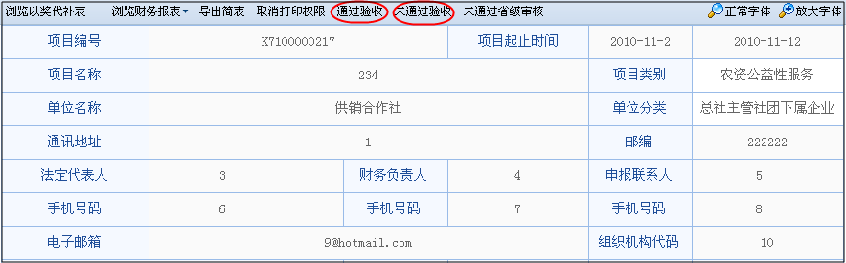
注：【省级部门验收人】和【省级部门验收时间】为非必填项。

7、录入初审结果
省级部门对于申报单位报送的纸质文本及相关附件进行初审后，即可将初审结果录入到申报平台中。
在2012年项目列表中选择要录入初审结果的项目，点击【浏览】，打开项目信息表页面。
- 初审通过：
- 填写“省级部门确认数”
当项目类型为贷款贴息时，点击项目信息表页面上方的【浏览贴息表】，打开贴息表界面，查看该项目的贴息内容并填写省级单位确认数据，进行保存，如下图；
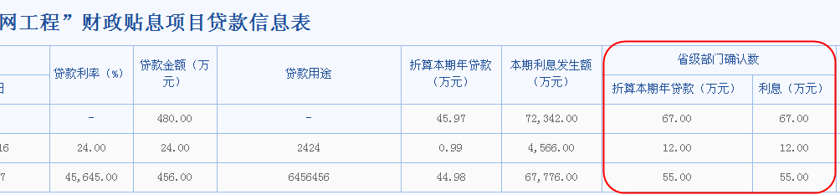
当项目类型为以奖代补、财政补助时，点击项目表页面上方的【预览以奖代补表】，打开以奖代补表界面，查看该项目的以奖代补内容并填写界面中的省级部门确认数，进行保存，如下图（下图为提供的是以奖代补的农资现代经营服务网络表样，农副产品市场购销网络、日用消费品现代经营网络和再生资源回收利用网络的表样均与此表类似）；
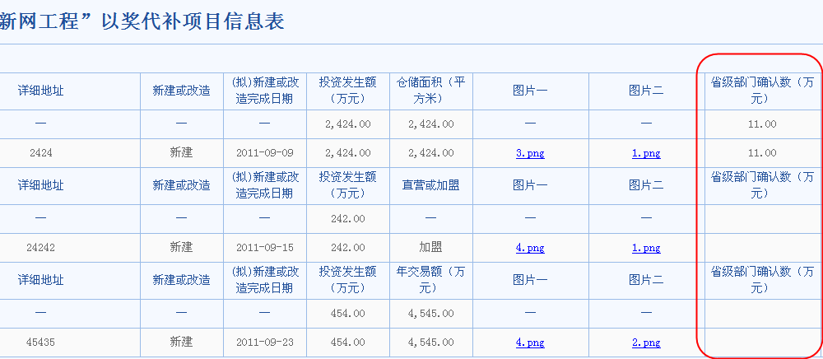
注：为简便操作，省级部门可以将该项目所有网点的确认数合计输入任一网点的“省级部门确认数”栏下，系统自动计算。
相关内容填写完毕后，点击项目表页面上方的【通过省级审核】，即表明该项目通过了省级部门的初审。
- 初审未通过：
初审未通过的，直接点击项目表页面上方的【未通过省级审核】。

8、报表查询
上报报表模块提供了4张汇总表。汇总表仅对通过省级部门审核的项目数据进行汇总。
- 专项资金申报汇总表：
专项资金申报汇总表对本省所有通过初审的项目申报本年度“新网工程”专项资金情况进行汇总，具体操作如下：
点击“汇总报表”中【专项资金申报汇总表】按钮，会弹出汇总结果，如下图，省级用户可以点击【打印预览】按钮进行预览查看，在打印预览界面中点击【打印】按钮，则将结果打印成纸质文本，盖章后，报送上级单位。点击【导出EXCEL】，按系统提示打开或保持汇总表EXCEL格式。
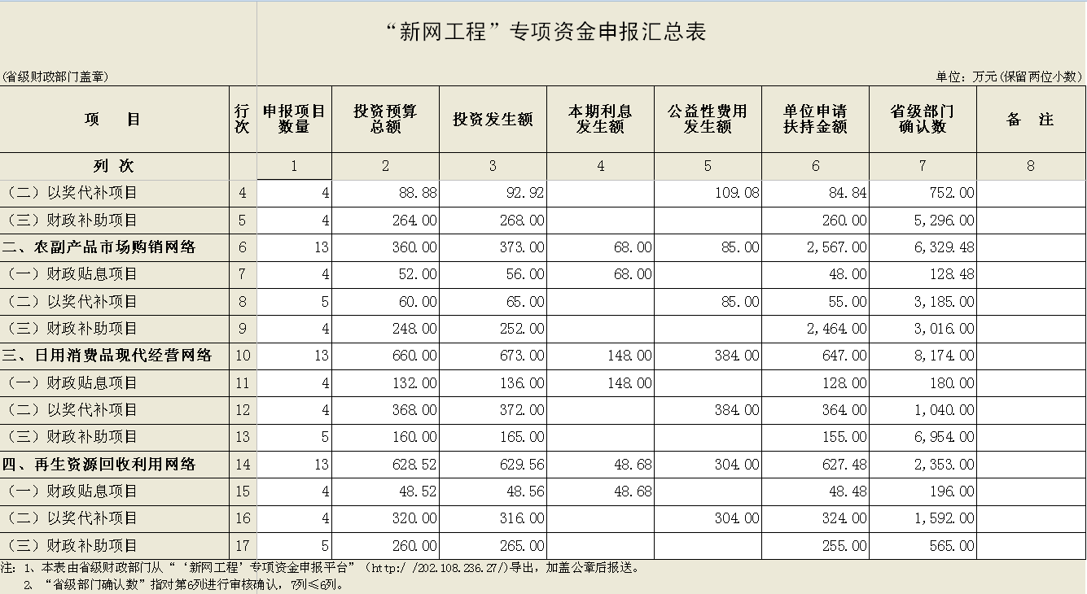
注：汇总表中根据项目详细分类情况进行了分类统计：
- “农资现代经营服务网络”下的财政贴息项目、以奖代补项目、财政补助项目均统计的是各项目中行业类别为“农资现代经营服务网络”的所有通过省级审核的项目。
- “农副产品市场购销网络”下的财政贴息项目、以奖代补项目、财政补助项目均统计的是各项目中行业类别为“农副产品市场购销网络”的所有通过省级审核的项目。
- “日用消费品现代经营网络”下的财政贴息项目、以奖代补项目、财政补助项目均统计的是各项目中行业类别为“日用消费品现代经营网络”的所有通过省级审核的项目。
- “再生资源回收利用网络”下的财政贴息项目、以奖代补项目、财政补助项目均统计的是各项目中行业类别为“再生资源回收利用网络”的所有通过省级审核的项目。
- 财政贴息项目申报汇总表：
贴息汇总表将本省所有通过省级审核的贴息项目数据汇总；具体操作同“专项资金申报汇总表”。
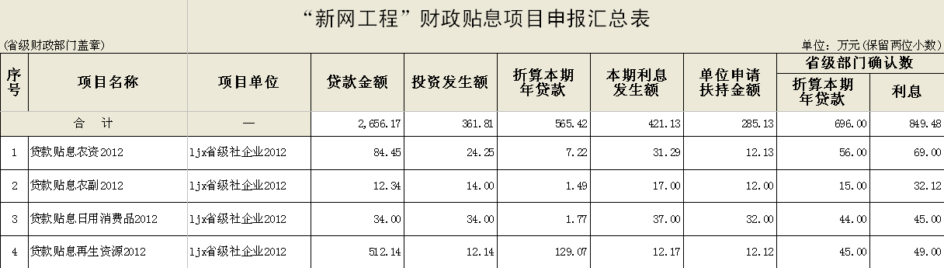
- 以奖代补项目申报汇总表：
以奖代补汇总表是将本省所有通过省级审核的以奖代补项目数据汇总，具体操作同“专项资金申报汇总表”。
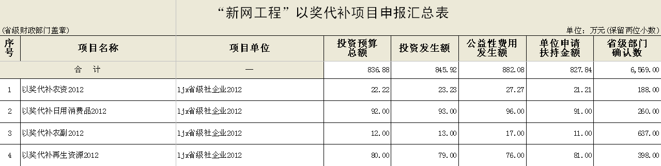
- 财政补助项目申报汇总表：
财政补助汇总表是将本省所有通过省级审核的财政补助项目汇总；具体操作同“专项资金申报汇总表”。
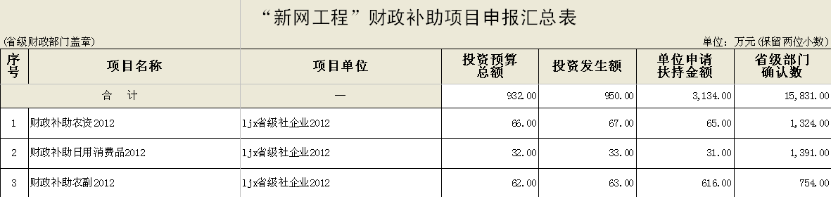

9、注销
当不使用申报平台时，可点击主页面右上角的【注销】按钮退出本次登录。

三、常见问题

1、IE8.0浏览器中，部分表格显示不全？
当使用IE8.0的浏览器时，有时会出现部分表格不能显示完全的情况，如下图。
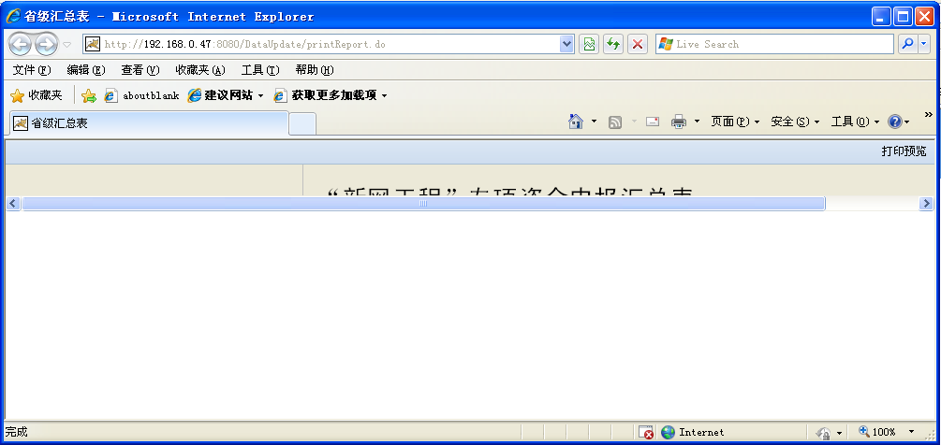
此时，用户需对IE8.0的浏览器进行一下设置，点击【工具】按钮，弹出下拉列表，如下图，点击【兼容性视图】，之后刷新页面即可显示完全。
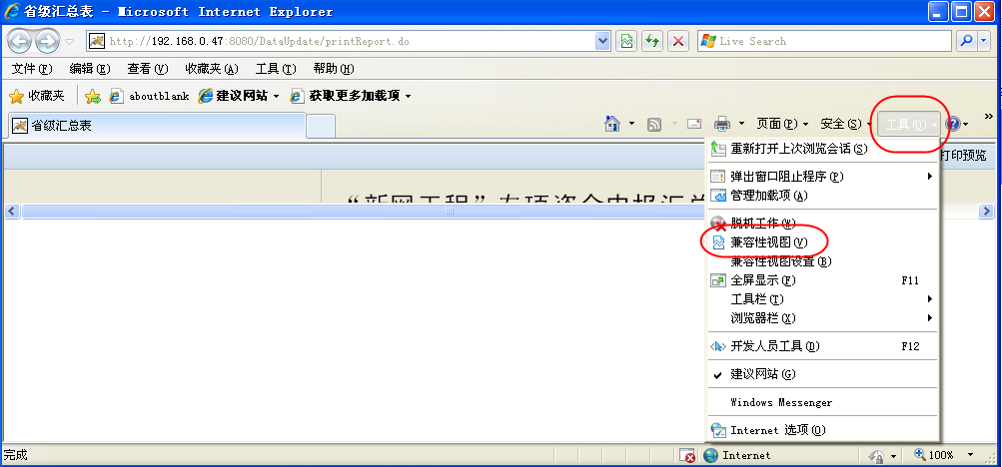

2、省级用户登录系统后，汇总表格的页面不能显示？
2011年新网工程系统采用了表格控件进行汇总表的显示，而此控件需要IE内核的浏览器支持，因此可能导致在部分浏览器中不能显示（如火狐浏览器）。
建议用户使用IE6.0、IE7.0和 IE8.0的浏览器登陆新网工程系统。

